Міністерство освіти і науки України



ПАСПОРТ БЕЗПЕКИ
Відокремлений структурний підрозділ «Чернігівський фаховий коледж інженерії та дизайну Київського національного університету технологій та дизайну»

Регіон: Чернігівська область
Найменування ТГ: Чернігівська
Найменування населеного пункту: м.Чернігів
Найменування закладу освіти: Відокремлений структурний підрозділ «Чернігівський фаховий коледж інженерії та дизайну Київського національного університету технологій та дизайну»
Код ВСП в ЄДЕБО: 849
Географічні координати (довгота, широта ): 51.47191, 31.26331

2026⁄2027 навчальний рік

ЗМІСТ | стор.
I. Відомості про коледж, адміністрацію. Команда реагування закладу освіти | 3
II. Характеристика місцевості в районі коледжу (квартал, мікрорайон, прилегла територія). Соціальний статус студентів у коледжі, групи ризику | 5
III. Територія коледжу | 9
IV. Стан забезпечення засобами охорони коледжу | 10
V. Пожежна безпека коледжу | 12
VI. Додаткова інформація щодо коледжу | 12

І. Відомості про коледж, адміністрацію. Команда реагування закладу освіти

1. Відомості про коледж
Повна назва | Відокремлений структурний підрозділ «Чернігівський фаховий коледж інженерії та дизайну Київського національного університету технологій та дизайну»
Скорочена назва | ВСП «ЧФКІД КНУТД»
Адреса 1 : | 14014, м.Чернігів, вул.Івана Мазепи, 64
Адреса 2 : | 14014, м.Чернігів, вул.Івана Мазепи, 72
Адреса 3 : | 14014, м.Чернігів, вул.Івана Мазепи, 78-Б
Код КАТОТТГ | 74100390010268220
Код ЄДРПОУ:  Код ВСП в ЄДЕБО: | 37815703  849
Форма власності: | Державна
Тип закладу: | Фахова передвища освіта
Функціональне призначення: | Надання повної загальної середньої, фахового молодшого бакалавра
Найменування органу, до сфери управління якого належить заклад освіти: | Міністерство освіти і науки України
Контактна інформація: | Телефони: (066)9088698  Електронна пошта: chpekcomua@ukr.net  Веб-сайт: https://chpek.com.ua/  Соціальні мережі (адреса):  https://www.facebook.com/groups/102183807022981/
Дата оновлення даних: | 01.10.2026

2. Відомості про адміністрацію закладу та відповідальних за напрямками:

 | Директор | ГАЙДЕЙ Олексій Олексійович,  (095)4074706
 | Заступник директора з навчальної роботи | РОСЛАВЕЦЬ Людмила Миколаївна, (067)7041578
 | Заступник директора з виховної роботи | ЧУБИЧ Людмила Миколаївна,  (093)3621517
 | Заступник директора з адміністративно-господарської роботи | ПРИЩЕП Сергій Іванович,  (067)24360444
 | Практичний психолог | МАЖУГА Євгенія Костянтинівна  (063)3600499
 | Інженер з охорони праці | РУБАН Світлана Георгіївна,  (063)2561132
 | Голова профспілкового комітету | РЕНСЬКА Ірина Володимирівна,  (093)3883508
 | Завідувач відділення | БЕШУН Лідія Володимирівна,  (063)4386498
 | Представники підрозділів поліції, закріплені за закладом освіти (ювенальної превенції, дільничний офіцер поліції, поліцейський офіцер громади тощо) | ОМЕЛЬЧЕНКО Євгеній Миколайович,  (093)9819224

3. Команда реагування закладу освіти
Посада | П.І.Б. | Телефон особистий | e-mail
Викладач ЦК спеціальних електротехнічних дисциплін | ПРИЩЕП С.І. | (067)2436044 | sergey_prischep@ukr.net
Заступник директора з виховної роботи | ЧУБИЧ Л.М. | (093)3621517
Завідувач навчально-методичного кабінету | СЕРДЮК М. М. | (063)3135936
Викладач | ГАРКУША В.В. | (063)6698300 | -
Інженер з охорони праці | РУБАН С.Г. | (097)2561132 | rubansg2022@gmail.com

4. Інформація про роботу постійно діючої технічної комісії з обстеження приміщень, інженерно-технічних комунікацій коледжу

Комісія створена (так/ні) | У комісії присутній представник поліції  (так/ні) | Результати попереднього висновку комісії щодо готовності коледжу до навчального року (схвалено, схвалено з певними обмеженнями, відмовлено, інші висновки (вказати) | Результати висновку комісії щодо готовності коледжу до навчального року (схвалено, схвалено з певними обмеженнями, відмовлено, інші висновки (вказати)
так | ні | схвалено з певними обмеженнями | схвалено з певними обмеженнями

ІІ. Характеристика місцевості в районі коледжу (квартал, мікрорайон, прилегла територія)

- Характеристика місцевості в районі місцезнаходження коледжу

ХАРАКТЕРИСТИКА МІСЦЕВОСТІ В РАЙОНІ КОЛЕДЖУ

Рельєф | Рівнина |  | Гористий | Низовина | Примітка
Рельєф | □ |  | □ | □
Можливості під’їзду/підходу | Доступно |  | Перешкода | Не можливо | Примітка
Можливості під’їзду/підходу | □ |  | □ | □
Прилеглі лісові масиви | Відстань |  | Напрямок | Не має | Примітка
Прилеглі лісові масиви |  |  |  | □
Прилеглі водні  об’єкти | Тип (річка, озеро, ставок тощо) |  | Відстань (метри, кілометри) | Не має | Примітка
Прилеглі водні  об’єкти |  |  |  | □
Графік об’їзду поліцією прилеглої території | День |  |  | Ніч | Примітка
Графік об’їзду поліцією прилеглої території | □ |  |  | □
Наявність автомагістралей | Так | Ні |  | Відстань до автомагістралі (метри або кілометри)
Наявність автомагістралей | □ | □ |  | 100
*у полі «Примітка» також можна вказати свій варіант у разі необхідності

- Об’єкти, які розташовані поблизу коледжу
№ | Найменування | Характеристика та пов’язані ризики | Напрямок | Відстань, кілометри, метри
1 | ЗСШ №24 | Місце перебування дітей шкільного віку | схід | 600 м.
2 | Торговий центр «СІЛЬПО» | Місце великого скупчення людей | північний схід | 1,2 км

*до переліку об’єктів які можуть бути додані належать інші заклади освіти, торгівельні та інші об’єкти у радіусі до 3 км. у сфері освіти, послуг та торгівлі
3. Транспортні комунікації, розташовані біля коледжу
№ | Найменування | Характеристика | Напрям | Відстань, кілометри, метри
1 | Залізнична станція | Місце підвищеної небезпеки | північ | 2 км.
2 | Автовокзал | Місце підвищеної небезпеки | північний схід | 2 км.
3 | Шляхопровід | Місце підвищеної небезпеки | північний схід | 150 м
*до переліку об’єктів можуть бути додані транспортні комунікації (зупинки, вокзали, станції тощо) у радіусі до 3 км. Під час надання характеризуючого опису необхідно використовувати наступні категорії: небезпечний об’єкт чи місце, місце (об’єкт) підвищеної небезпеки, високого рівня загрози. Критерієм надання категорії є кількість небезпечних факторів (від 1 і вище) та є суб’єктивним на розсуд особи, яка вносить інформацію в паспорт безпеки.

4. Суб’єкти господарювання, що обслуговують коледж
№ | Найменування | За що відповідають | Графік робіт | Примітки
1 | АТП 2528 | Вивезення сміття | 9:00-17:00 | 0462940047
2 | Чернігівгаз | Постачання газу | 9:00-17:00 | 0462616204
3 | ТОВ «ЕНЕРА ЧЕРНІГІВ» | Постачання електроенергії | 9:00-17:00 | 0462941500
4 | Облтеплокомуненерго | Постачання теплової енергії | 9:00-17:00 | 0462774324
5 | Чернігівводоканал | Водопостачання та водовідведення | 9:00-17:00 | 0800505051

Соціальний статус студентів у коледжі:
(інформація про окремі категорії дітей та родин)


Із загальної кількості студентів, які навчаються в коледжі:
1) Мають статус ВПО – 25.
2) Перебуває на обліках СЖО (постанова КМУ № 585/2020) –
з них за категоріями:
-
-
-

3) Позбавлених батьківського піклування (ЗУ «Про забезпечення організаційно-правових умов соціального захисту дітей-сиріт та дітей, позбавлених батьківського піклування») – 4.

4) Постраждалих внаслідок воєнних дій та збройних конфліктів
(постанова КМУ № 268/2017) – 0

5) Дітей загиблих, померлих (тих, що пропали безвісти) відповідно до ЗУ “Про статус ветеранів війни, гарантії їх соціального захисту” - 7

Відомості про студентів групи ризику:

Перебуває на внутрішньо шкільних обліках –

Перебуває на обліках поліції всього –
з них за категоріями:
-
-
-

III. Територія коледжу
- Найменування та короткий опис
Найменування | Короткий опис
Територія коледжу складається | три ділянки*
Загальна площа всіх ділянок: | 3186,3 кв. м.*
Географічні координати | 51.47191, 31.26331  51.47063, 31.24900  51.46887, 31.25085

Фото корпус №1:
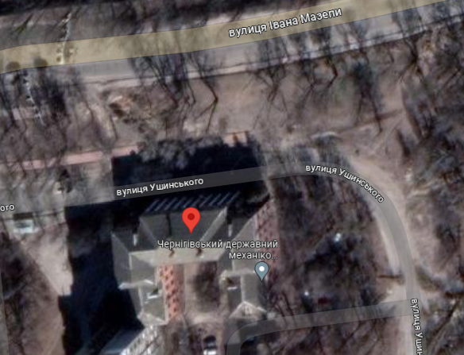

Фото корпус №2:
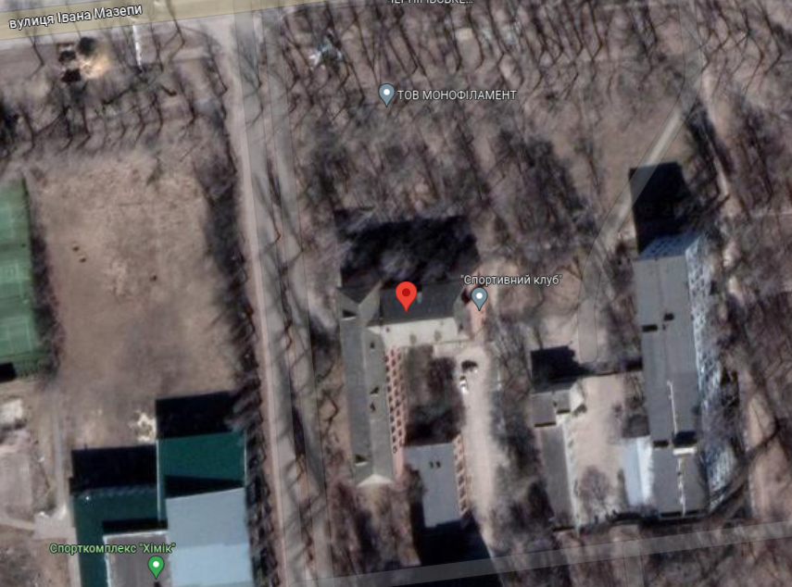

Фото корпус №3:

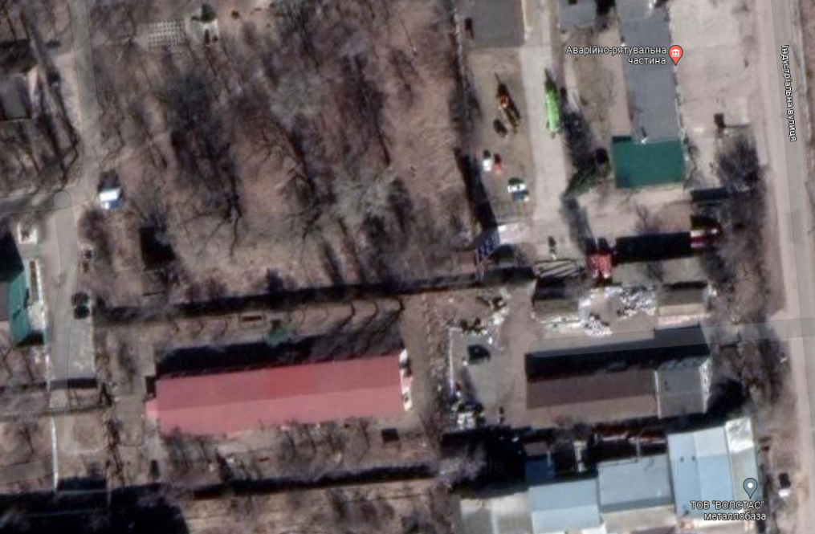

- Опис укриття

У наявності, належним чином облаштоване та розраховане на всіх учасників освітнього процесу | Відсутнє | У наявності,  але не в повній мірі відповідає кількісним та якісним вимогам | Примітка  (зазначається розташування: на території коледжу)
□ | □ | □

- Середня кількість учасників освітнього процесу, які одночасно перебувають у коледжі

Графік | Кількість осіб
з 9:00 до 15:00 | 450
з 15:00 до 17:45 | 36
Вихідні дні | 2

ІV. Стан забезпечення засобами охорони коледжу

- Наявність системи відеоспостереження
так/ні | з них за формою власності: |  |  | функціональні можливості:
так/ні | Поліція охорони | приватні фірми | Інше (назва) | покриття |  | суб’єкт який має доступ до камер | технічна можливість збереження інформації (так/ні) | тривалість збереження інформації (к-ть діб)
 |  |  |  | периметр | всередині | суб’єкт який має доступ до камер | технічна можливість збереження інформації (так/ні) | тривалість збереження інформації (к-ть діб)
ні

- Металодетектори
так/ні | з них за формою власності:
так/ні | Поліція охорони | Приватні фірми | Інше
ні

- Кнопки тривожної сигналізації
так/ні | Поліція охорони | Найменування та контактна інформація суб’єкта охоронної діяльності | Орієнтовний час реагування (хв.)
ні

- Охоронна сигналізація
так/ні | Поліція охорони | Найменування та контактна інформація суб’єкта охоронної діяльності | Орієнтовний час реагування (хв.)
ні

- Охорона коледжу
так/ні | Поліція охорони | Найменування та контактна інформація суб’єкта охоронної діяльності | Режим роботи  (добовий або робочий час)
ні

- Інші засоби безпеки
Огорожа території коледжу | Пішохідний перехід |  | Засоби примусового зниження швидкості | Обмежувальні⁄попереджувалні і дорожні знаки, у тому числі острівці безпеки та написи «Діти», «Школа» | Інше
Огорожа території коледжу | регульований | нерегульований | Засоби примусового зниження швидкості |  | Інше
□ | □ | □ | □ | □

V. Пожежна безпека коледжу
Документ | Наявність | Номер, дата | Відсутній | Результат перевірки | Примітки
Довідка | Присутній | 02.09.2026 |  |  | ДОВІДКА  про стан цивільного захисту, техногенної та пожежної безпеки  ВСП «ЧФКІД КНУТД»
Акт огляду об’єкта  (найпростіше укриття) | Присутній | №983  01.06.2026 |  | Рекомендоване до використання для укриття населення як найпростіше укриття | Акт обстеження об’єкта фонду захисних споруд цивільного захисту  ВСП «ЧФКІД КНУТД»
Акт перевірки | Присутній | 29.04.2025 |  | в результаті огляду приміщень на наявність зброї, боєприпасів та їх частин, вибухонебезпечних предметів не виявлено. | АКТ  перевірки приміщень ВСП «ЧФКІД КНУТД»  на наявність зброї,  боєприпасів та їх частин, вибухонебезпечних предметів
Акт надання послуг | Присутній | № ВК-0000172  16.02.2026  № НФ-0000136  24.08.2026 |  | В наявності 30 вогнегасників | Акт здачи-прийняття вогнегасників на технічне обслуговування  за договором  № ВК-146(16.02.2026);  № НГ-483(24.08.2026)
Договір надання послуг | Присутній | № ФЗ-108  від 09.09.2025 |  | Опір ізоляції електропроводки відповідає вимогам ПТЕЕС та ПУЕ | Технічний звіт  Проведення лабораторного визначення технічного стану електроустаткування на предмет подальшої та безпечної експлуатації

VI. Додаткова інформація щодо коледжу
*Включає відомості у довільний текстовій чи табличній формі щодо діяльності в коледжі поза освітнім процесом, пов’язаної із дозвіллям студентів (гуртки, секції), включно із даними щодо перелічених активностей, осіб та організацій, які отримують доступ до закладу освіти, їх контактних та установчих даних.

